**Министерство образования и науки Российской Федерации**

**ФГАОУ ВО «УрФУ имени первого Президента России Б.Н. Ельцина»**

Кафедра «Электрофизики»

Оценка работы______________

Руководитель от УрФУ_______________

Определение емкости и ЭПС конденсаторов

ОТЧЕТ

по практике

Руководитель практики от предприятия _______________________________

**ФИО руководителя Подпись**

Студент __________________________________________

**ФИО студента**

Специальность ______________________________

**направление подготовки**

Группа ______________________________

Екатеринбург 2020

СОДЕРЖАНИЕ

СОДЕРЖАНИЕ 2

ВВЕДЕНИЕ 3

ОСНОВНАЯ ЧАСТЬ 4

1. Генератор стабильного тока 4

2. Измерительные приборы 5

3. Автоматизация измерений 7

ЗАКЛЮЧЕНИЕ 10

ВВЕДЕНИЕ

При прохождении мной практики была поставлена глобальная задача: разработать принципиальную схему прибора для измерения ESR (эквивалентного последовательного сопротивления) и ёмкости конденсатора.

Измерения проводятся по следующему методу:

1. Конденсатор заряжаем постоянным током для получения линейной зависимости напряжения от времени
2. Определяем время, за которое были достигнуты заданные значения заряда
3. По полученным данным производим расчет необходимых характеристик

Подробнее метод описан в пункте 2. Измерительные приборы.

Так как прибор выполняет различные функции, можно его разбить на несколько независимых частей. Обозначим соответствующие подзадачи:

1. Разработка схемы генератора постоянного тока для заряда конденсатора
2. Подключение измерительных приборов
3. Автоматизация измерений и вывод результатов на дисплей

Разработка схем и симуляция работы блоков проводилась в САПР Proteus фирмы Labcenter Electronics.

ОСНОВНАЯ ЧАСТЬ

1. Генератор стабильного тока

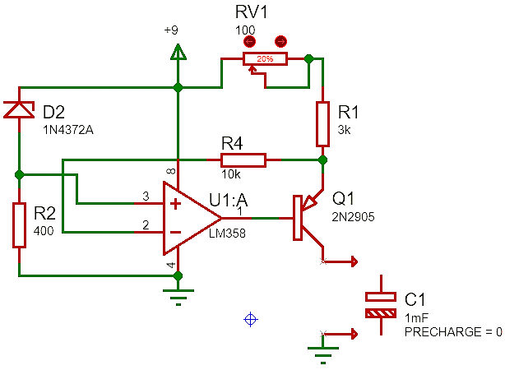Генератор тока должен обладать следующими важными параметрами: стабильность тока во время заряда конденсатора, слабая зависимость выходного тока от напряжения источника питания. Схема разработанного источника тока указана на рисунке 1.

Рисунок – Принципиальная схема источника тока

Необходимым параметрам удовлетворяет источник тока на операционном усилителе с проходным транзистором (Q1) на выходе и управлением током через входное напряжение. Для генератора стабильного тока необходимо поддерживать постоянным управляющее напряжение, для этого был использован стабилитрон (D2) с токозадающим резистором (R2).

Отрицательная обратная связь удерживает напряжение на эмиттере транзистора постоянным относительно «+» источника питания. За счет чего через резисторы R1, RV1, эмиттер и коллектор транзистора и конденсатор протекает неизменный ток. Для начальной подстройки выходного тока (она необходима т.к. конкретные параметры элементов, в данном случае резисторов, могут не соответствовать указанным номиналам) установлен подстроечный резистор (RV1 на схеме). Выходной ток зависит от напряжения стабилизации стабилитрона (Uст) и сопротивления R1, RV1 следующим образом:

1. Измерительные приборы

Принцип измерения емкости следующий: полностью разряженный конденсатор заряжают постоянным током (I), замеряют время (t2-t1) необходимое для зарядки от уровня напряжения U1 до U2. По полученным данным рассчитывают ёмкость по следующей формуле:

Для измерения времени между уровнями было принято использовать компараторы, настроенные на уровни U1=1,5 В, U2=2,5 В, и измерять время между их срабатываниями с помощью контроллера. Блок схема такой установки показана на рисунке 2.

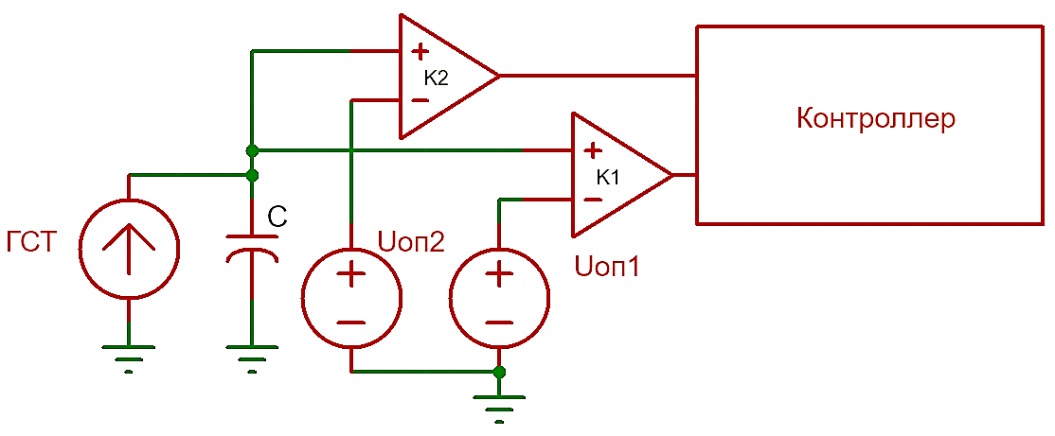

Рисунок 2 – Принцип измерения ёмкости

Для определения ЭПС (эквивалентное последовательное сопротивление) используем подобный метод. Конденсатор заряжается до уровня U1, замеряется время от начала заряда до достижения этого уровня t1. При известной ёмкости C получаем следующую формулу для ESR:

На рисунке 3 показана зависимость напряжения на конденсаторе от времени при заряде постоянным током.

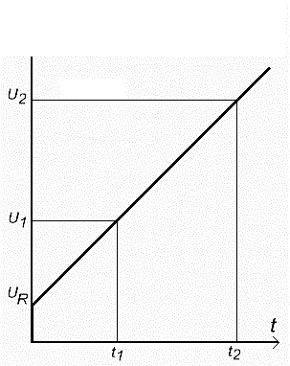

Рисунок 3 – Напряжение на конденсаторе при заряде постоянным током

Схема блока компараторов показана на рисунке 4. В качестве источников опорного напряжения выбраны микросхемы LF25CDT (2,5 В) и LF15CDT (1,5 В). Данные микросхемы выбраны благодаря малым возможным напряжениям стабилизации и высокой стабильности. Для корректной работы стабилизаторов необходимы конденсаторы C2-C5.

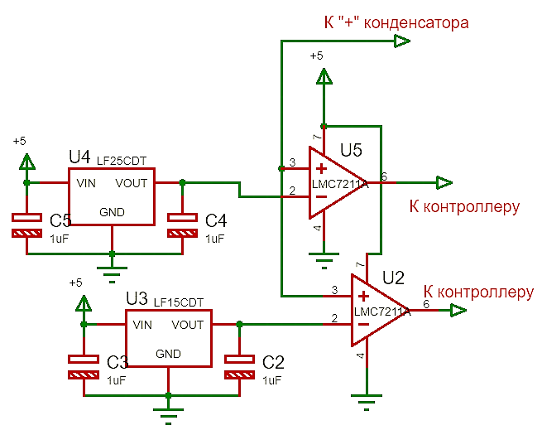

Рисунок 4 – Принципиальная схема измерительного блока

1. Автоматизация измерений

Для автоматической работы прибора (проведение всех измерений без вмешательства пользователя) решено подключить к установке микроконтроллер Atmega8 компании Atmel.

Итоговая схема установки приведена на рисунке 5.

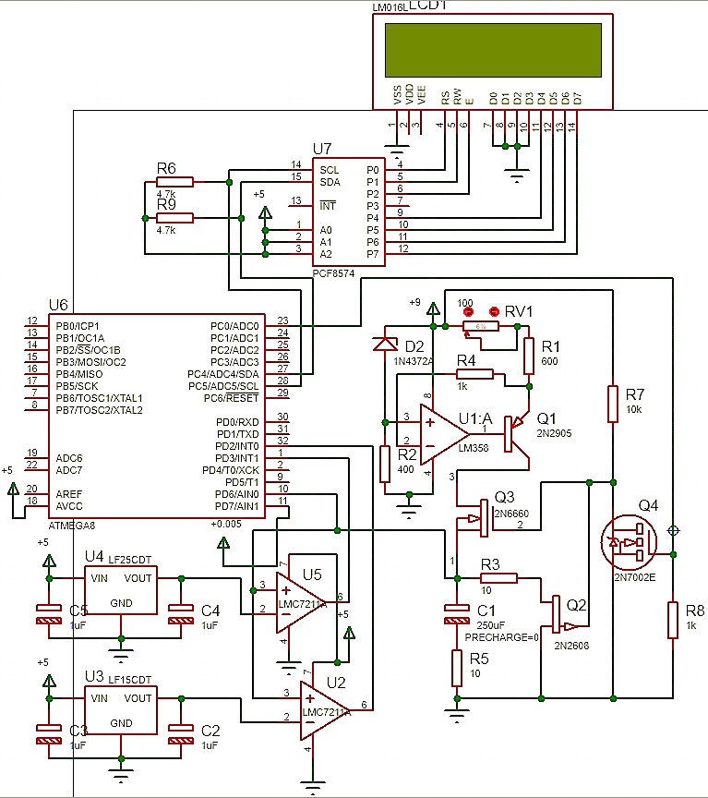

Рисунок 5 – Схема установки для измерения ёмкости и ESR

Микроконтроллер (U6) замеряет время между срабатываниями компараторов и время от начала заряда конденсатора до первого срабатывания компараторов. По полученным данным производится расчет необходимых величин и вывод результатов на ЖК дисплей, подключенный по последовательной шине с помощью микросхемы – расширителя порта – PCF8574 (U7).

В часть схемы, отвечающую за заряд конденсатора, добавлены транзисторы Q2-Q4. Транзистор Q3 необходим для разрыва цепи заряда конденсатора, чтобы предотвратить заряд до начала измерений. Цепь Q2-R3 необходима для того, чтобы разряжать конденсатор до начала измерений. Цепь Q4-R7 преобразует уровень напряжения, чтобы удерживать транзистор Q3 открытым во время заряда конденсатора. Микроконтроллер закрывает транзистор Q4, затем открывается Q3, и закрывается Q2, после этого начинается заряд конденсатора. В данной схеме конденсатор C1 и резистор R5 отрабатывают модель реального конденсатора с емкостью 250 мкФ и ESR 10 Ом.

Ниже приведены несколько скриншотов симуляций работы схемы с различными номиналами конденсаторов.

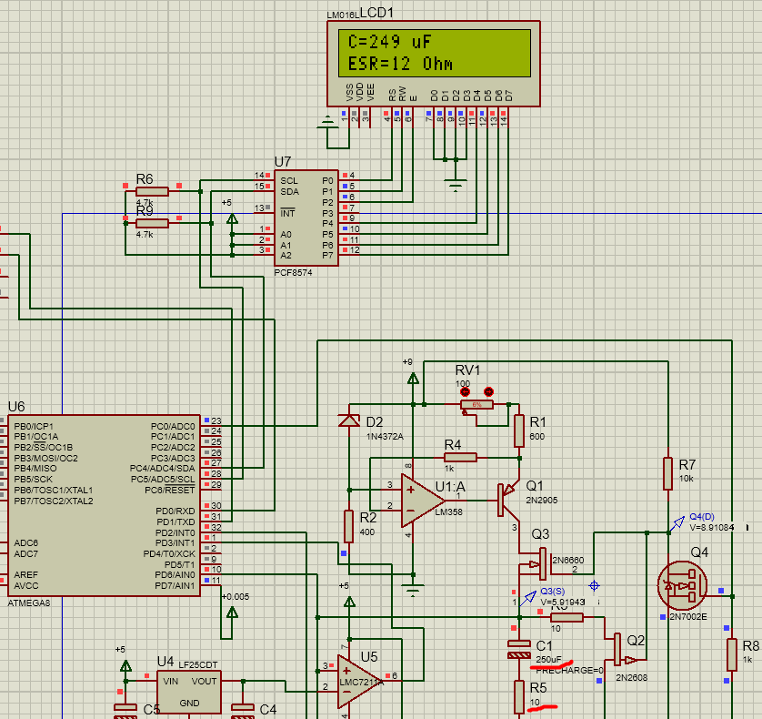

Рисунок 6 - Результаты измерений №1 (С = 250 мкФ, ESR = 10 Ом)

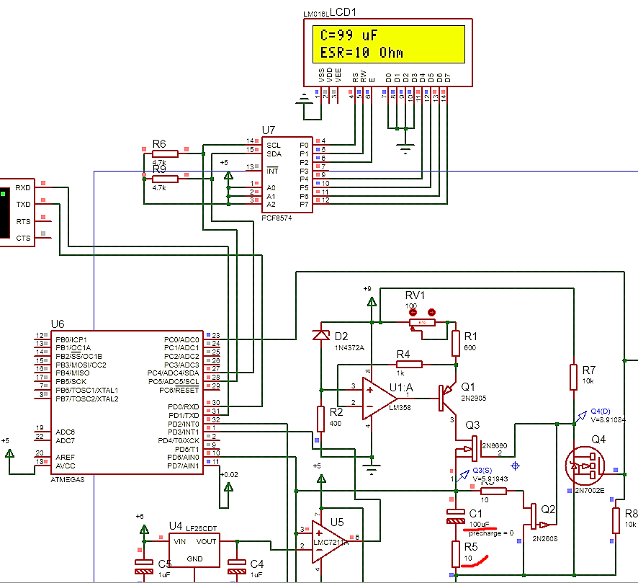

Рисунок 7 - Результаты измерений №2 (С = 100 мкФ, ESR = 10 Ом)

Результаты измерений немного отличаются от номиналов измеряемых элементов (номиналы подчеркнуты на рисунках). Это можно объяснить ошибками симуляции программы из-за сложностей, связанных с одновременным расчетом аналоговых сигналов и алгоритма работы микроконтроллера.

Алгоритм работы микроконтроллера основывается на применении прерываний. Помимо внешних компараторов задействован ещё компаратор контроллера (срабатывает, когда напряжение на конденсаторе выше 10 мВ). Все компараторы связаны с прерываниями микроконтроллера, по срабатыванию которых производятся манипуляции с таймером – счётчиком контроллера.

Алгоритм следующий:

* Когда напряжение на конденсаторе выше 10 мВ, запускается таймер-счетчик.
* Когда напряжение на конденсаторе выше 1,5 В, считывается значение таймера в переменную соответствующую t1 из рисунка 3 и он перезапускается.
* Напряжение выше 2,5 В, считывается значение таймера в переменную, соответствующую t2, отключается таймер.
* По полученным значениям t1, t2 рассчитывается ёмкость и ЭПС с переводом значений t1 и t2 в секунды.
* Вывод расчетов на ЖК дисплей.

ЗАКЛЮЧЕНИЕ

В ходе практики были изучены методы генерации стабильного тока и выбрана наиболее подходящая схема. Также была разработана схема установки для определения ёмкости и эквивалентного последовательного сопротивления и разработан блок автоматизации измерений.

СПИСОК ЛИТЕРАТУРЫ

1. **Иоффе В. Г.** Разработка и отладка микропроцессорных устройств в виртуальной среде моделирования Proteus: метод. указания / Самара.: Изд-во Самарского  
   университета, 2017. – 93 с.
2. Титце У., Шенк К. Полупроводниковая схемотехника. 12е изд. Том I: Пер. с нем. – М.: ДМК, Пресс, 2008. – 832 с.: ил.